LA ESCULTURA CONTEMPORÁNEA

La renovación escultórica del siglo XIX: Rodìn

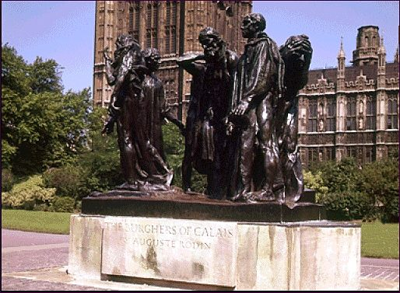
El Impresionismo era un movimiento fundamentalmente pictórico, pero ejerció en las décadas finales de siglo una influencia profunda en la música, la literatura y la escultura. En principio no parecía la escultura el procedimiento idóneo para representar los cambios constantes de luz en la naturaleza. No obstante algunos maestros supieron introducir juegos lumínicos en sus esculturas mediante una renovación de sus técnicas y de entre todos ellos sobresale Augusto Rodin.
Comentario de Los burgueses de Calais
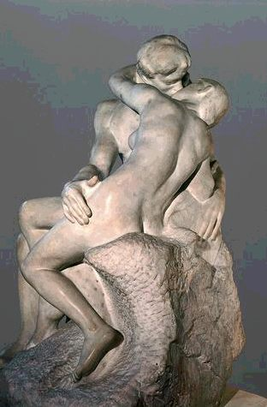
La personalidad de Rodin desborda los límites del impresionismo. Su obra fue rechazada por sus contemporáneos a excepción del Beso que disfrutó de aceptación popular. Fue en un viaje que realizó a Bruselas en 1871 cuando descubre los efectos del Barroco Flamenco, la vida que bulle en las obras de Rubens. En 1875 viajó a Italia y quedó seducido por el sentimiento de "terribilitá" de Miguel Ángel.

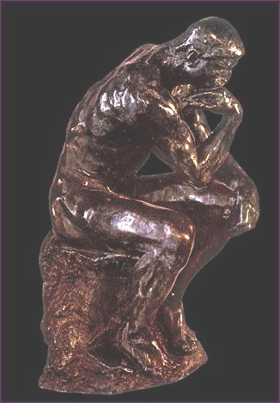
A partir de entonces su arte rompió con todos los cánones académicos. Gozó del favor de los críticos e incluso del arte oficial ya que realizó varios encargos para el Estado, sin embargo, el gran público no entendió su arte y se burlaban de sus obras. En esta segunda fase se incluyen obras como El beso y El pensador, donde el deterioro de las anatomías anuncia las deformaciones del Expresionismo.

El principal componente en la escultura de Rodín es el movimiento y después la luz. En él se funde una técnica impresionista que, con la rugosidad de las superficies y la multiplicación de planos causada por el movimiento, obtiene efectos de luz cambiante. En El pensador se refleja notablemente su influencia Miguelangelesca.

La escultura del siglo XX

La primera mitad del siglo XIX.

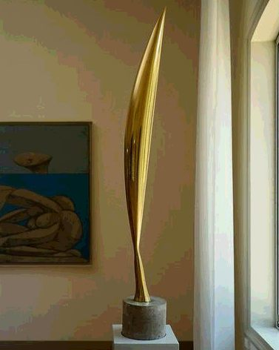
La escultura contemporánea es el arte que experimenta una revolución más radical en el siglo XX. Sus tendencias evolucionan siguiendo un camino paralelo al de la pintura y en bastantes casos los pintores cultivan también la escultura.

El Cubismo supone la ruptura definitiva con la tradición. La figura humana pierde su omnipresencia para dejar paso a las formas geométricas. Pero, además de esta, la otra gran característica de la escultura contemporánea es una cierta propensión al patetismo y que convierte al lenguaje escultórico en otro medio de expresión de la angustia del hombre actual. Estas dos líneas, la geometrización, la abstracción y la inclusión de espacios por un lado y el expresionismo y la trascendentalización de las formas por otro, son las dos grandes líneas de la escultura, al igual que pasó en la pintura.
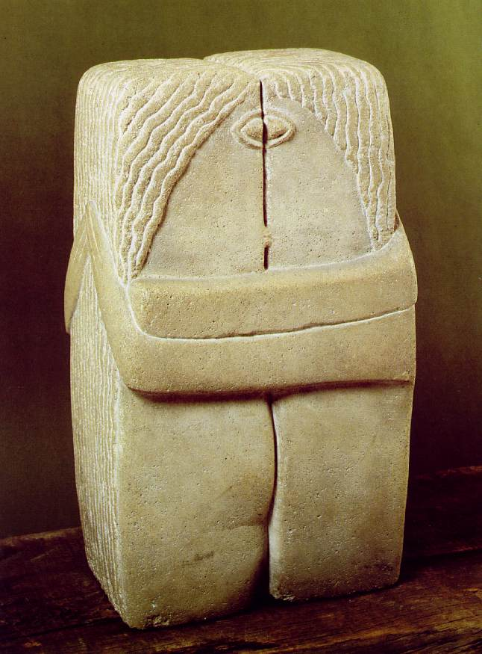
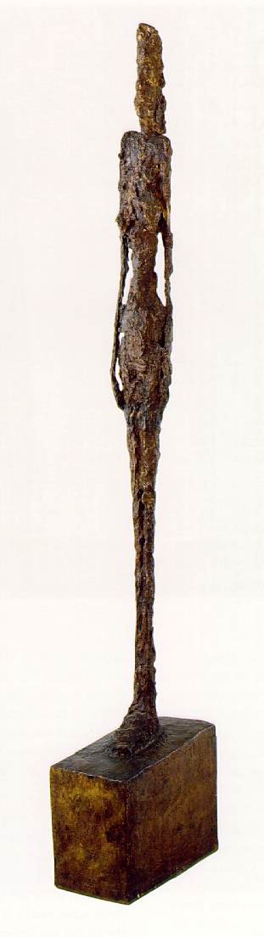
Brancusi es el más grande de los innovadores del lenguaje escultórico. En sus obras hasta 1910 se acerca al Cubismo. Pero poco a poco va uniendo formas cubistas con enfoques expresionistas, creando obras como el Beso, donde insufla un aliento espiritual, un ritmo dinámico, vertical. De momento Brancusi no acepta el arte no figurativo y el punto de partida es siempre algo real, así como tampoco acepta la escultura abierta y sus volúmenes son siempre cerrados.
El expresionismo es, lo mismo que en pintura, una constante del lenguaje escultórico, los artistas descubren pronto la intensidad expresiva de las deformaciones y el vitalismo de los gestos crispados. La tragedia de la Segunda Guerra Mundial provoca una vuelta al expresionismo. Los escultores insisten en las deformaciones y en los gestos de angustia, o en las formas geométricas gesticulantes. Alberto Giacometti investiga en las metamorfosis expresionistas, como en su Figura Alta

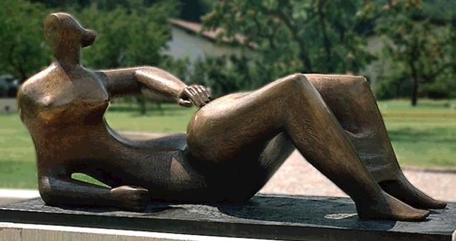
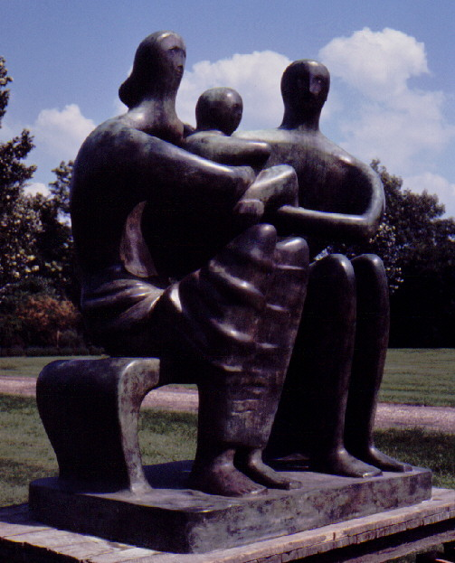
En esos años adquiere gran difusión la obra de una figura cumbre, el inglés Henry Moore. Influido por todas las vanguardias, su obra alcanza madurez a partir de 1935. Su humanismo se concreta en una serie de temas recurrentes: grupo familiar, la maternidad, el guerrero herido, personas echadas. La figura es tratada como si fuera arquitectura, adquiere un aire monumental, incluso cuando es de pequeño tamaño. Su arte se mueve entre la abstracción, la figuración y la semifiguración. Es un artista original, difícilmente encajable, aislado de cualquier escuela. Una de las obras más conocidas de Moore, junto con La familia, es esta Figura Reclinada, donde se observa una evolución hacia formas cada vez más abstractas. Las deformaciones de los miembros y la potencia sugestiva de los espacios vacíos que separan las figuras anticipa los huecos o espacios internos de la escultura posterior.

La escultura reciente hasta nuestros días.

La evolución escultórica actual pasa por la abstracción y, dentro de ella, la escuela denominada Constructivismo busca la forma al margen de la masa, prefiriendo un desarrollo de las superficies en el espacio, como si la obra creciera sobre sí misma encerrando espacios. Por eso se prefieren formas ahuecadas antes que los volúmenes cerrados.

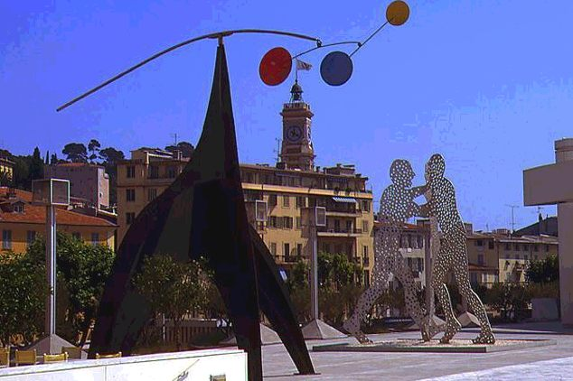
La otra gran incorporación a la escultura contemporánea es el movimiento. La escultura tradicional había reflejado el movimiento fijo, como en una instantánea. Al principio de siglo los escultores futuristas superponen láminas o deshacen las superficies rugosas para presentar posiciones sucesivas de una figura. El siguiente paso es incorporar espacio en el interior de la escultura, el volumen abierto produce formas de continuidad en el espacio, posiciones sucesivas en las que la figura “conquista” fragmentos de espacio. Pero el último paso lo da la escultura cinética, inspiradora de obras que se sostienen de manera inestable sobre un precario punto de apoyo, que giran con el viento o que se mueven de forma continua por un sistema descompensado de pesos. Así surgen, por ejemplo, los Móviles de Calder.

La renovación escultórica contemporánea en España.

En España no existe una línea continuada que siga la evolución lógica que se va produciendo en Europa. Entre las condiciones especiales de los sucesivos regímenes políticos y la constante emigración de los intelectuales en busca de horizontes más amplios, la línea evolutiva se quiebra, dando la impresión de que se avanza a trompicones. El primer paso se da en los primeros años del siglo XX.
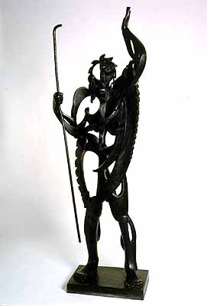
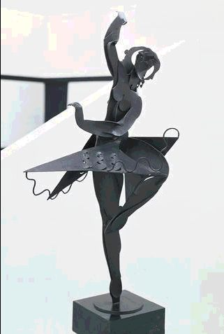
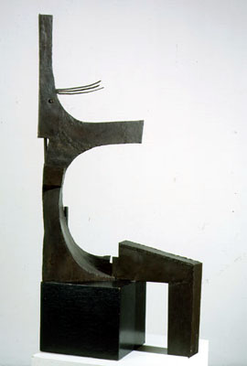
Es Pablo Gargallo (1881-1934) el que da los primeros pasos fructíferos en el origen y desarrollo de una escultura española de vanguardia. Proveniente del Modernismo, pronto lo abandona para aproximarse a la tradición realista cuando trabaja con materiales tradicionales, piedra o mármol. Pero durante su estancia en París toma contacto con el Cubismo y en particular con Picasso y comienza a emplear nuevos materiales como el hierro, el plomo o el cobre. Sus primeras obras en metal datan de 1913. Su inclusión de la forma abierta y el vacío, así como la introducción de la línea en escultura le sitúan entre los creadores europeos de un nuevo lenguaje escultórico. Su obra más famosa es El Profeta donde el hierro le permite combinar la lámina plana, el tubo ondulado y el hueco, creando multiplicidad de planos en el más puro estilo cubista pero introduciendo espacio interno y líneas de canto vivo.
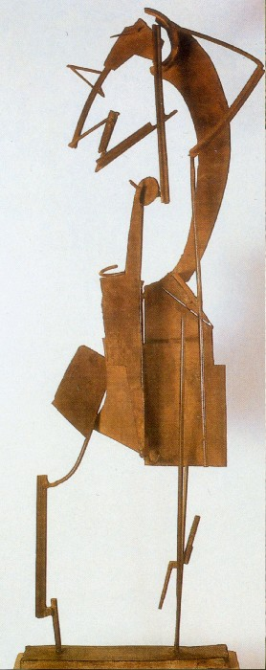
Existe una evidente relación entre la obra de Gargallo y la de Julio González (1876 y 1942). La producción de éste último será, sin embargo, de realización tardía, pus su labor escultórica no da comienzo hasta 1925. Es junto con Gargallo el gran innovador de la escultura en hierro. Julio González parte de planteamientos cubistas pero llega a la abstracción pura, modelando poliedros abruptos, formas contrapuestas y líneas y espacios puntiagudos, como en su obra Mujer sentada y Mujer peinándose

El siguiente empujón se da después de la postguerra española con el grupo El Paso. Este grupo, formado a finales de los años cincuenta, estaba formado por Manolo Millares, Antonio Saura, Rafael Canogar, Juana Francés, Pablo Serrano, Luis Feito, Manuel Rivera y Antonio Suárez, a los que posteriormente se une Manuel Viola, todos ellos informalistas de diversas tendencias y de diferentes artes plásticas. Su asociación constituyó el movimiento artístico español más importante de finales de la década de los cincuenta, movimiento que, casi hasta nuestros días, ha representado la corriente principal de las artes plásticas españolas en el exterior.
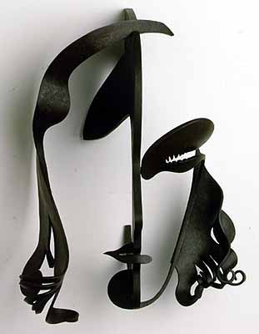
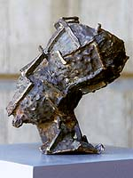
Pablo Serrano abandonó el grupo poco después de su fundación pero pasó a ser uno de los integrantes de la Escuela de Madrid. El turolense Pablo Serrano, nacido en 1910, fluctúa entre lo tradicional y lo vanguardista. En su obra La Máscara de Greta Garbo representa una elementos humanos bidimensionales que, partiendo de formas cubistas, enlaza con la iconografía surrealista.

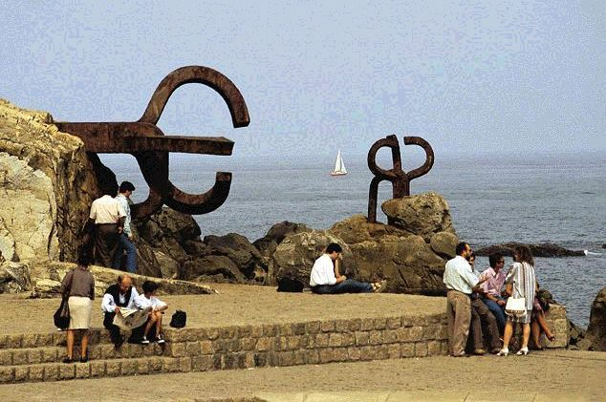
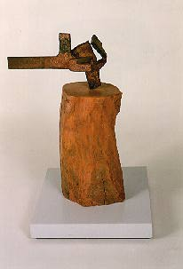
Pero los dos escultores más importantes de los años sesenta y hasta nuestros días son Eduardo Chillida y Jorge Oteiza. A Chillida lo podemos considerar una continuidad de Gargallo y González. Apuesta por la abstracción aunque con distintos planteamientos estéticos. La escultura de Chillida, en la que el espacio interior dará lugar al aspecto formal, enlaza con la vena expresionista del arte español. Él representa el último paso hacia la abstracción plena, esculpiendo bloques de hierro o madera donde aparece una mezcla de arquitectura y escultura, como en su El peine de los vientos.

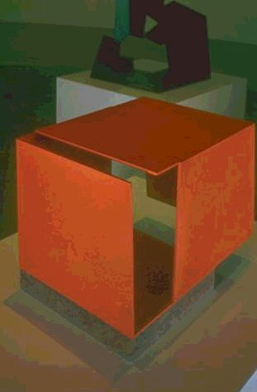
Jorge Oteiza ya había elaborado todo un programa sobre la escultura abstracta. Radical hasta sus últimas consecuencias, Oteiza parte de los constructivistas soviéticos e influye notablemente en el Arte Normativo español que, opuesto al subjetivismo de los informalistas, habrá de preconizar la experimentación y el análisis objetivo. Sus obras, como en la Escultura, adquieren dimensiones arquitectónicas en las que se funden la geometría, el espacio interno y la abstracción racional.

Estos escultores representan las dos grandes tendencias de la abstracción pictórica y escultórica: la lírica, expresionista, subjetiva e informalista y la geométrica, constructivista y objetiva

